ДП КС
Република Србија Друштво педагога
МИНИСТАРСТВО ПРОСВЕТЕ техничке културе Србије
Б е о г р а д

ПИТАЊА ЗА РЕПУБЛИЧКО ТАКМИЧЕЊЕ ИЗ ТЕХНИЧКОГ И ИНФОРМАТИЧКОГ ОБРАЗОВАЊА

ЗА ШКОЛСКУ 2009./2010. ГОДИНУ

V РАЗРЕД

24. и 25. април 2010.

ИМЕ И ПРЕЗИМЕ ТАКМИЧАРА | РАЗРЕД : | ИМЕ И ПРЕЗИМЕ НАСТАВНИКА
ШКОЛА:

МЕСТО :

ЧЛАНОВИ КОМИСИЈЕ:
1.___________________________________

2.___________________________________

3.____________________________________

- Резањем дрвета добија се дрвена грађа: ------------------------------- , ----------------------------- и ----------------------------
- Фурнир се добија : а / --------------------------- , б / ------------------------- ц/ ----------------------
- Шта се добија унакрсним лепљењем фурнира ?
---------------------------------------------------------
4. Које минерално пунило се користи при изради папира ? -----------------------------------

5. Угаоник служи за цртање правих линија и линија под углом од :
45 ^{о} , 60 ^{о} , 90 о / заокружи тачан одговор /

6. За сечење на фурниру кривих линија користимо ....................................... , а правих линија .....................................

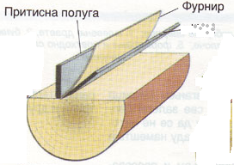
7. . Који поступак израда фурнира је приказан?
....................................................

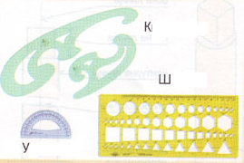
8. На слици десно словима К, У и Ш су приказни
К ......................................
У ......................................
Ш ....................................

9. Два спојена А4 формата дају А ......... формат.
10. Косо Техничко писмо се пише под углом од 85 ^{о} - 75^{о} - 65^{о ( заокружи тачно )}

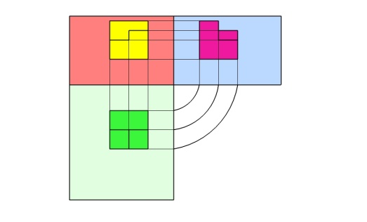
11. Слика десно приказује
......................................... пројекцију.

12. Први електронски рачунар ENIAC се појавио
а) 1946. год. б) 1940.г. ц) 1950. г. одговор је под ...............

13. Напиши значење појма
CDRW ........................................ HDD ...........................................
14. Брисање текста десно од курсора се врши помоћу тастера .............................
15. Бакелит припада групи :
а) Термостабилних
б) Термопластичних материјала. Тачан одговор је под ..........
16. Тестером се ..........................., а маказама се ....................... . материјал.
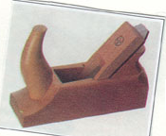
17. На слици десно је приказан .....................................

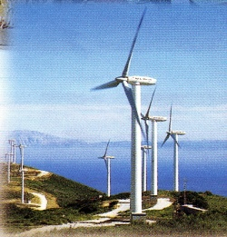

18. На слици десно је ........................................................

19. Преграђивање реке браном настаје акумулационо .......................................
20. Најважнију улогу у развоју саобраћаја представља проналазак ................................
21. Правоугаоник на слици А је

Б
А
нацртан у размери 1 : 1 .
Правилно котирај 25
дужину правоугаоника
под Б који је нацртан у размери 2 : 1 .
22. Претеча рачунара ( мала рачунаљка ) зове се ......................................
23. CD компакт диск је капацитета од ..................... МВ
24. Ручни скенери се најчешће користе у супермаркетима за очитавање ...................... производа.
25. Софтвери се деле у две групе : а) .................................. и б) ..................................

РЕШЕЊЕ ТЕСТА ЗА 5 РАЗРЕД :

Сваки тачан одговор вреди 2 бода

1. греде, даске, летве
2. резањем, сечењем, љуштењем
3. шперплоча
4. бела глина
5. 90 ^{о} (степени)
6. маказе, скалпел
7. сечење
8. К – кривуљар У - угломер Ш – шаблон
9. А3
10. 75 ^{о (}степени)
11. ортогоналну
12. 1946. године
13. CDRW - писач, (или: резач, пиши бриши) HDD - Hard Disk Drive
14. Delete
15. Тачан одговор је под .... а ...
16. реже , сече
17. Блања (или: Ренда )
18. аероелектрана (или: ветрогенератор, електрана на ветар )
19. језеро
20. точка
21. 25
22. Абакус
23. 700 МВ (650 МВ)
24. цене (производа)
25. системски , кориснички ( апликативни )

